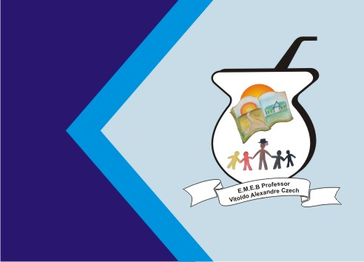
Secretaria Municipal de Educação
E.M.E.B. Professor Vitoldo Alexandre Czech
Diretora: Lucélia Aparecida Gabrielli
Assessora Pedagógica: Maria Claudete T. Gervásio
Assessora Administrativa: Rosane Eva Bucco
Professor (a): Jaqueline Demartini
Disciplina: Inglês
Série/ano: 3º ano Data ...../....../.......
Aluno (a)..................................................................

ATIVIDADE DE INGLÊS - 3º ANO
CATANDUVAS, JUNE 14TH 2021
TODAY IS MONDAY
A BIRTHDAY PARTY – FESTA DE ANIVERSÁRIO

PROCURE NA CAIXA O NOME DO NUMBER E ESCREVA EMBAIXO DO BALLOON CORRESPONDENTE.
